

SPECIFICA TECNICA

Diagramma ER e diagramma delle componenti del sito





17 aprile 2022

GEKS

Karanveer Kaur Sandhu, Giulia Petrini, Simranjit Kaur, Edward Di Battista

SOMMARIO

Diagramma UML 1

Entità 1

Relazioni 2

Diagramma sito web 2

Componenti del sito web 3

Template sito web 3

DIAGRAMMA UML

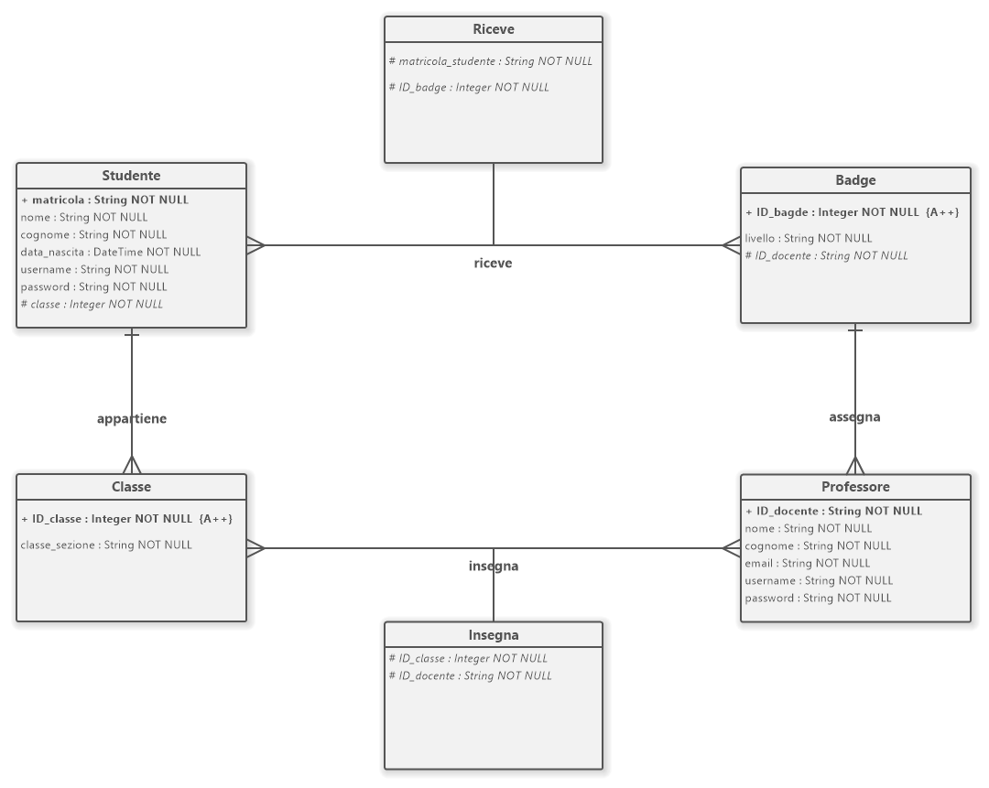ENTITÀ

**Studente**: **matricola**(pk), nome, cognome, data di nascita, username, password, **classe**(fk)

**Classe**: ***id_classe***(pk)(*autoincrement*), classe+sezione

**Professore**: ***matricola***(pk), nome, cognome, email, username, password

**Badge**: ***id_badge***(pk), livello, **id_docente**(fk)

RELAZIONI

**Appartiene**: relazione tra *studente* e *classe* (1 - n). Uno studente può appartenere ad una e sola classe, mentre ad una classe appartengono numerosi studenti.

**Insegna**: relazione tra *professore* e *classe* (n -n). Un professore può insegnare ad una o più classi e una classe può essere insegnata da uno o più professori. Quindi insegna diventa un’entità associativa contenente id_classe e id_docente, due foreign key.

**Assegna**: relazione tra *professore* e *badge* (n - 1). Un professore può assegnare uno o più badge, ma uno specifico badge può essere assegnato una sola volta.

**Riceve**: relazione tra studente e badge (n – n). Uno studente può ricevere uno o più badge e un badge può essere assegnato a uno o più studenti. Riceve diventa un’entità associativa che contiene matricola dello studente e id_badge.

DIAGRAMMA DEL SITO WEB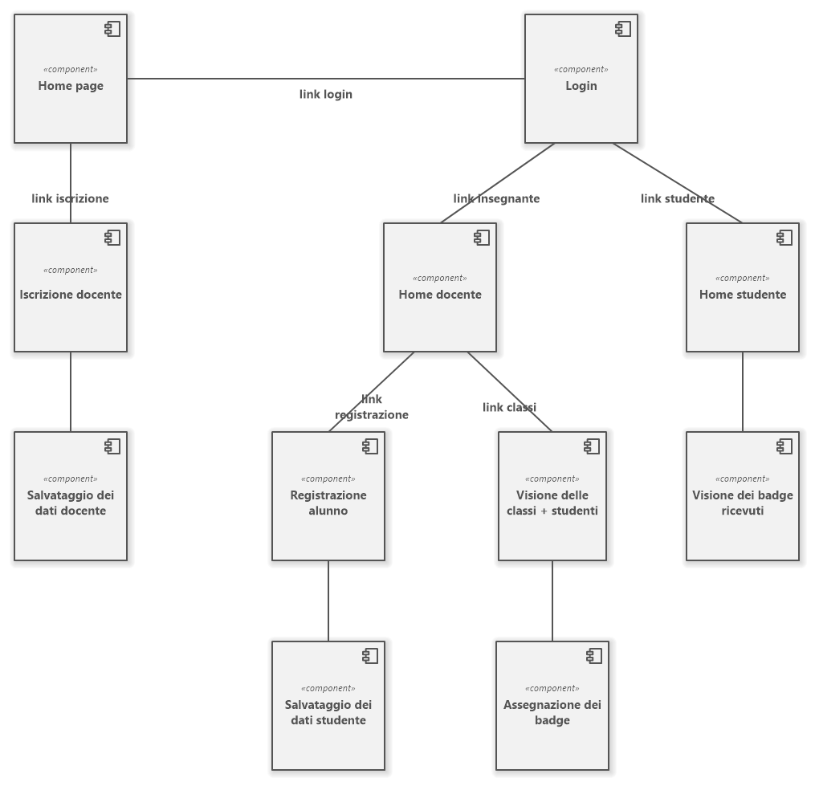

COMPONENTI DEL SITO WEB

**HOME PAGE**: contiene il logo e un menu con due opzioni (link) che portano a due pagine diverse: LOGIN e REGISTRAZIONE DOCENTE

* **LOGIN**: appare prima un’opzione che indica se sta per accedere un insegnante oppure uno studente e poi effettuando il login appare la HOME DOCENTE o HOME STUDENTE (in base alla scelta fatta ed in base a chi ha fatto il login)
  + **HOME DOCENTE**: mostra il profilo del docente, i suoi dati e un menu per REGISTRARE UN ALUNNO e VISIONARE LE CLASSI
    - **REGISTRAZIONE ALUNNO**: chiede i dati dello studente, nome, cognome, data di nascita, classe, matricola, username e infine vengono salvati i dati
    - **VISIONE DELLE CLASSI**: mostra l’elenco delle classi e degli studenti, e dall’elenco si può scegliere uno studente per ASSEGNARGLI UN BADGE
      * **ASSEGNAZIONE DEL BADGE**: viene indicato quale badge assegnare allo studente scelto precedentemente
  + **HOME STUDENTE**: mostra il profilo dello studente, i suoi dati e un menu per VISIONARE I BADGE ricevuti
    - **VISIONE DEI BADGE**: mostra l’elenco dei badge ricevuti
* **REGISTRAZIONE DOCENTE**: permette di registrare il docente, chiedendo nome, cognome, email, username e password e una volta fatto, vengono salvati i dati

TEMPLATE DEL SITO WEB

<https://freehtml5.co/roxy-free-multi-purpose-modern-website-template/>